

Medicover w Polsce – Biuro Prasowe
biuroprasowe.medicover.pl

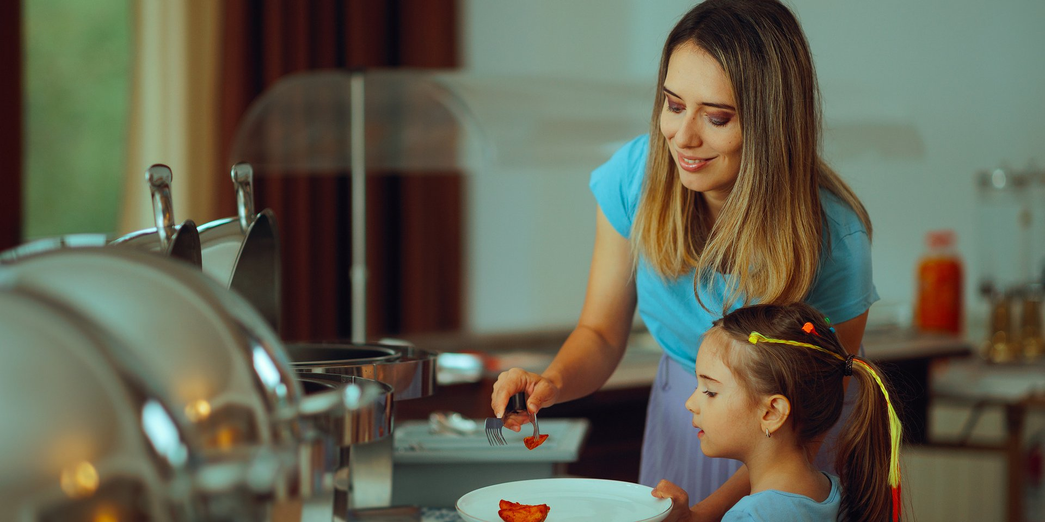

Letnia dieta bez restrykcji? Jak jeść zdrowo na urlopie

W czasie urlopu często pozwalamy sobie na więcej – długie śniadania w hotelowym bufecie, kolacje w restauracjach czy próbowanie lokalnych specjałów to tylko kilka przykładów sytuacji, w których jemy pysznie, choć nie zawsze zdrowo. Według najnowszych danych WHO aż 43% dorosłych na świecie ma nadwagę. Nasze urlopowe wybory żywieniowe mogą ten problem jeszcze pogłębić. Jak zatem cieszyć się odpoczynkiem, nie rezygnując przy tym ze zdrowej diety?

Hotelowe dania to jedno z największych urlopowych wyzwań. Ogromny wybór potraw, w tym takich, których nie mamy okazji próbować na co dzień, brak ograniczeń czasowych i myśl „jesteśmy na all inclusive” sprawiają, że łatwiej jest nam przesadzić z ilością jedzenia. Taka swoboda często wiąże się również z większą liczbą spontanicznych przekąsek, bogatych w cukry proste czy nasycone kwasy tłuszczowe.

Prosta zasada podziału talerza

Dietetyk kliniczny, Specjalista ds. Informacji i Edukacji Medycznej w Medicover Luiza Woźniak radzi:

Podczas korzystania z hotelowego bufetu starajmy się zachować zdrowy rozsądek. W prawidłowych wyborach żywieniowych pomocne może być stosowanie się do zasad talerza zdrowego żywienia. Zgodnie z założeniami, jego połowę powinny stanowić owoce i warzywa. Pamiętajmy również o źródłach białka – może to być dowolne chude mięso, jajka, sery bądź nasiona roślin strączkowych. Należy przeznaczyć na nie jedną czwartą talerza. Pozostała część talerza, to miejsce na węglowodany, najlepiej złożone, takie jak grube kasze, brązowy ryż czy pieczywo razowe.

Warto poznać także regułę 80:20, zgodnie z którą 80 procent diety powinny stanowić zdrowe, pełnowartościowe produkty, a 20 procent to miejsce na przyjemności
– dodaje.

Restrykcyjne diety podczas urlopu mogą okazać się prostą drogą do frustracji i utraty radości z wypoczynku. Znacznie lepsze rezultaty przynosi elastyczne podejście do diety podczas wypoczynku – różnorodne posiłki, słuchanie sygnałów, które wysyła nam organizm oraz świadomość, że okazjonalne sięganie po niezdrowe przekąski nie przekreśla naszych długoterminowych celów. Kluczem do sukcesu jest zachowanie równowagi – możemy pozwolić sobie na drobne przyjemności, ale warto pamiętać, aby robić to z umiarem.

Odpowiednie nawodnienie

W upalne dni organizm może tracić znacznie więcej wody. Odwodnienie w gorącym klimacie często skutkuje dolegliwościami, takimi jak ból głowy, zmęczenie czy problemy z koncentracją, co potrafi skutecznie pokrzyżować nam wakacyjne plany. Najlepszym sposobem, aby tego uniknąć jest częste picie niewielkich ilości płynów, nawet jeśli nie odczuwamy pragnienia. Podstawę powinna stanowić woda mineralna. Podczas upałów nasilona jest nie tylko utrata wody, lecz również elektrolitów, dlatego po długim dniu spędzonym na słońcu warto pamiętać o ich uzupełnieniu. Możemy to zrobić, pijąc wodę z cytryną i szczyptą soli oraz cukru czy wybierając gotowe preparaty dostępne np. w postaci tabletek musujących lub proszku do rozpuszczenia w wodzie.

Nie zapomnijmy również o niebezpieczeństwie, jakie niesie konsumpcja alkoholu. Podczas wakacji all inclusive, zwykle jest on dostępny bez ograniczeń, co może prowadzić do nadmiernego spożycia. Choć dla wielu osób drink przy basenie czy wieczorne koktajle są częścią relaksu, warto pamiętać o jego potencjalnych zagrożeniach, takich jak odwodnienie czy zwiększone ryzyko udaru słonecznego, poparzeń. Konsumpcja dużych ilości alkoholu może także prowadzić do podejmowania niebezpiecznych zachowań takich jak np. skoki do wody w niewyznaczonych do tego miejscach czy prowadzenie pojazdów wodnych pod wpływem.

Poznawanie nowych smaków

Dla wielu z nas odkrywanie walorów lokalnych kuchni to jeden z najważniejszych aspektów podróżowania. Udając się zwłaszcza do krajów rozwijających się, warto pamiętać, że spożycie miejscowej żywności czy wody może skutkować zatruciem pokarmowym.

W krajach o niższym standardzie sanitarnym należy zachować szczególną ostrożność przy jedzeniu np. surowych warzyw i owoców, lodów czy surowego mięsa i ryb. Warto wybierać sprawdzone restauracje, które cieszą się dobrą opinią, natomiast zrezygnować ze spożywania przekąsek z ulicznych straganów. Ponadto zaleca się picie wyłącznie wody butelkowanej, a także unikanie kostek lodu w napojach. Przed udaniem się na urlop można rozważyć również przyjmowanie probiotyków, które mogą zmniejszyć ryzyko lub nasilenie biegunki podróżnych. Wybór konkretnego preparatu warto skonsultować ze specjalistą - lekarzem, dietetykiem lub farmaceutą. Nieodzownym elementem profilaktyki zatruć pokarmowych podczas wyjazdów wakacyjnych jest także dbanie o własną higienę, w tym częste mycie rąk
– wspomina Luiza Woźniak, dietetyk kliniczny, Specjalista ds. Informacji i Edukacji Medycznej Medicover.

Dzięki zdrowemu i świadomemu odżywaniu podczas urlopu możemy uniknąć nieprzyjemnych konsekwencji i wrócić do domu pełni energii. Proste zasady, takie jak spożywanie regularnych posiłków, picie odpowiedniej ilości wody, uzupełnianie elektrolitów oraz zachowanie rozsądku przy jedzeniu lokalnych potraw to recepta na udany i zdrowy wypoczynek.

 | Medicover w Polsce - Backgrounder PL&amp;ENG 2025.pdf | Download
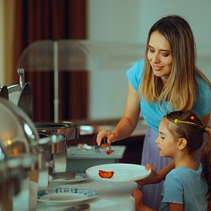 | Letnia dieta bez restrykcji - Jak jeść zdrowo na urlopie.jpg | Download

